
DODATEK Č. 2
KE SMLOUVĚ O NÁJMU NEBYTOVÝCH PROSTOR
C.019000007803
kterou uzavrely níže uvedeného dne , měsíce a roku na základě vzájemného konsenzu a za následujících podmínek tyto
smluvn í strany :

Vysoké učení technické v Brně Sídlem: Antonínská 548/1, 601 90 Brno IČ: 00216305
DIČ: CZ00216305
Bankovní spojení : účet č. 111043273/0300 vedený u ČSOB, a.s. Zastoupené: doc. Ing. Ladislavem Janíčkem , Ph.D., MBA, kvestorem

na straně jedné a dále v textu pouze jako "pronajímatel"

a

Ing. Jan Servus
Místo podnikání: Dolnice 1760/12, 621 00 Brno IČ: 76354563
DIČ:CZ7807193108
Nájemce je plátcem daně z pridané hodnoty

na straně druhé a dále v textu pouze jako " nájemce"

V návaznosti na rozšírení stávajících nebytových prostor se smluvní strany dohodly na změně čl. ll., odst. 1, čl. IV., odst. 1, čl. V ., odst. 1, čl. Vl. , odst. 6 a čl. XIII. , odst. 1 Smlouvy o nájmu nebytových prostor č. 019000007803 ze dne 24.4.2012, které nově zní :

ll. Předmět nájmu

1. Pronajímatel touto smlouvou o nájmu nebytových prostor (dále také jen "smlouva") prenechává níže specifikované nebytové prostory, tj.:

• místnosti č. 7 (9,96 m2), 8 (15,31 m2) a 13 (13,28 m2) v objektu č. 13 do úplatného užívání nájemci a nájemce je do svého nájmu prijímá.

- Doba trvání nájmu

- Tato nájemní smlouva se uzavírá na dobu

  - neurčitou od 1. února2017.

- Nájemné

  - Nájemce se za užívání nebytových prostor zavazuje pronajímateli hradit nájemné ve výši: 1.375,-Kč
měsíčně.


Vl. Plnění a služby poskytované v souvislosti s nájmem

6. Další služby se nájemce zavazuje pronajfmateli hradit na základě jejich vyúčtování vedle nájemného . Cena těchto dalších služeb je stanovena dohodou smluvních stran a činí 1.021,- Kč bez DPH měsíčně. Na úhradu těchto dalších služeb je pronajfmatel oprávněn nájemci v souladu se zákonem č. 235/2004 Sb., v platném znění, vystavit daňový doklad - fakturu, pričemž za den uskutečnění zdanitelného plnění se v takovém prípadě považuje první kalendárnr den v měsíci, nebo den vystavení daňového dokladu -faktury v měsíci, ve kterém nájem trval.

XIII. Jistota

1. Nájemce se zavazuje do 15-ti (slovy: patnácti) dnf od podpisu této smlouvy složit zejména k zajištění svých prfpadných závazků z této smlouvy k rukám pronajímatele nebo na jeho bankovní účet částku ve výši: 10.944,- Kč jako jistotu pronajfmatele . Jestliže nájemce jistotu ve výši a lhůtě dle predchozí věty nesloží, tato smlouva se od počátku ruší. Nájemce je v takovém prípadě povinen uhradit pronajímateli veškeré vzniklé náklady vyplývají cf z jeho užívání prostor specifikovaných v čl. ll této smlouvy . S Um obě smluvní strany projevují svůj bezvýhradný souhlas .

Príloha č. 1 smlouvy - Plánek a specifikace nebytových prostor a prrloha č. 3 smlouvy - Výpočtový list se nahrazují prrlohami tohoto dodatku .
Tento dodatek byl vyhotoven ve 3 (slovy: trech) stejnopisech s platností originálu, pričemž nájemce obdrží 1 (slovy: jedno) a pronajímatel 2 (slovy: dvě) vyhotovení.
Tento dodatek č. 2 je nedílnou součástí výše uvedené Smlouvy o nájmu nebytových prostor. Tento dodatek nabývá účinnosti 1.2.2017.

Ostatní ustanovení Smlouvy o nájmu nebytových prostor se neměnf.

Přílohy: Plánek a specifikace nebytových prostor Výpočtový list od 1.2.2017

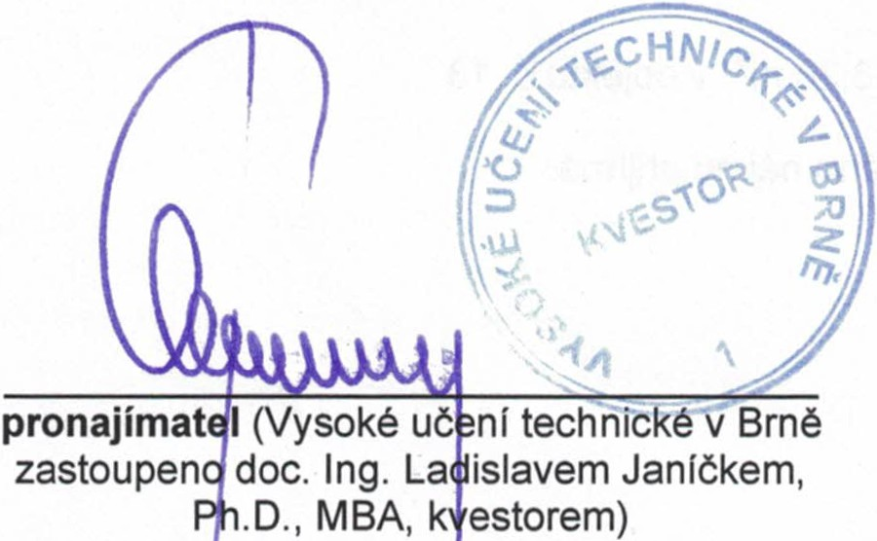
V Brně dne 13.1.2017

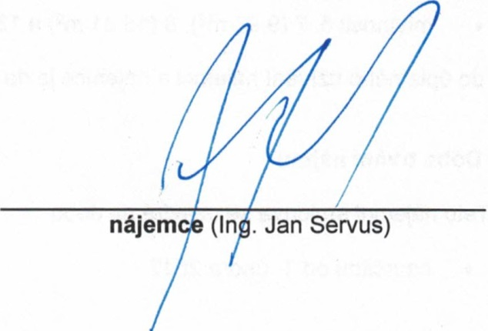

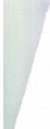

OBJEKTČ.l3

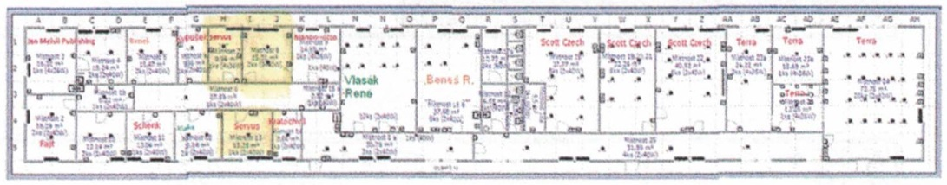





Nájemce:

Výpočtový list k nájemní smlouvě:

------ Ing. Servus Jan
Příloha č. 3

Objekt: 13 - Kraví hora
místnost 7 (9,96m2),

Na'J' emne Platnost: od 1.2.2017
8 (15' 31m2) ' 13 (13'28 m2)

KanceláFské prostory Plocha v m2 I I I 0,00

Sazba za 1m2 I
726,001

Skladové prostory Plocha v m2 I 38,55J I 15 805,50

Sazba za 1m2 I
410 ,001

Ostatní plochy Plocha v m2 I 3,001 I 693,00

Sazba za 1 m2 I
231,OOI

Cena za nájemné
Roční nájemné celkem I 16 498,50
měsíční platba I 1 375

UZ'J(
Měsíční platby | ISazba za m2 | 318 | 1  1
Měsíční platby | J Plocha (m2) | 38,55 | 1  1
Cena za služby |  | Služby celkem I 12 258,00
 |  | Měsíční platba I 1021,00

Elektrická enefí ie

Cena za el. energii

Celková částka za rok 3 300,00
Měsíční platba 275,00

Vodné + stočné
Pitná voda: | 11 | Srážková voda:  !Plocha (m2) I 41 ,551  1 !Množství srážkové vody (m3)1 39,891
Počet osob I | 11
Spotreba vody za rok (m3) I 15,30
Vodné a stočné celkem
Cena za vodné a stočné |  |  | ICelková částka za rok I 1524,00
 |  |  | IMěsíční platba I 127,00

·

Celková částka za rok 10 200,00
Měsíční platba 850,00

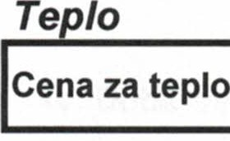
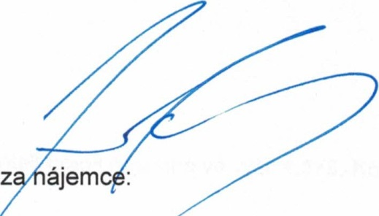
celkem : 3 648 Kč/měsíc Všechny uvedené ceny jsou bez DPH.
Datum: 9.1.2017
Vypracoval : Jitka Svobodová

za pronajímatele: ve . PO Ing. Jirí Durec

